**Памятка для родителей по пользованию электронным дневником (КИАСУО).**

**Электронный дневник** **(КИАСУО)**

- система, взаимосвязанная с электронным журналом и предназначенная главным образом для контроля успеваемости учащегося родителями или законными представителями, а также включающая в себя множество других важных функций.  
  
Обучающийся, его родители или законные представители имеют возможность:

* ***смотреть все оценки за текущий учебный год;***
* ***видеть расписание на любой предстоящий день;***
* ***получать уведомление при изменении в расписании;***
* ***видеть общешкольные сообщения;***
* ***видеть домашние задания  и темы предстоящих уроков;***
* ***видеть прогнозные значения по успеваемости в текущем учебном периоде;***
* ***видеть средний балл обучающегося и средний балл по классу.***

**Вход**  
Для входа в электронный дневник родителям (законным представителям) учеников выдаётся ссылка-приглашение и индивидуальный код для входа. Если детей несколько, то выдаётся количество пригласительных кодов, соответствующее количеству детей.  
  
В дневнике отображается личная карточка учащегося с указанием его фамилии и имени, наименование учебного заведения и класса.  
  
**Расписание**Расписание на текущую неделю для каждого ученика генерируется на основании расписания, составленного в ОО. Из данного расписания можно выполнить переход к расписанию только для одного предмета.  
**Домашние задания**В этом разделе показаны все домашние задания, выданные ученику в классе.  
  
**Успеваемость**  
В разделе показаны текущие оценки учащегося по всем предметам.  
Здесь также реализована функция расчёта среднего текущего балла, среднего балла по классу, а также сформированы прогнозные значения оценок.  
 **Итоговые оценки**  
В данном разделе отображаются все итоговые оценки, полученные учеником за всё время обучения.   
Переход между классами, которые закончил ученик, осуществляется при помощи вкладок.

***Выдача приглашения в дневник***

***Обязательное требование: пользователь должен быть зарегистрирован на портале Госуслуг и иметь учётную запись со статусом "Подтверждённая".***  
Для входа в электронный дневник родителям (законным представителям) и учащемуся выдаётся ссылка вида ***<http://dnevnik.kiasuo.ru/diary/activation>***, а также **пригласительные коды для первого входа:** для **родителя и для учащегося** они ***различные***.

Пригласительные коды в дневнике находятся в информации о классе. Для этого классному руководителю необходимо, находясь в системе КИАСУО, перейти в раздел ***«классы»***, далее перейти по ссылке ***«все классы»*** и выбрать свой класс. В меню слева выбрать ***«Дневник»***, в нём находятся все пригласительные коды, которые необходимо выдать родителям и обучающимся.  
  
При переходе по ссылке открывается стартовая страница дневника с кнопкой ***"войти"***

  
После нажатия кнопки "войти" пользователю необходимо ***войти через ЕСИА.***Войдя, необходимо указать, кем является пользователь: родитель или ребенок.

Выбрав свою роль, пользователю нужно ввести свои данные, пригласительный код и активировать приглашение в дневник: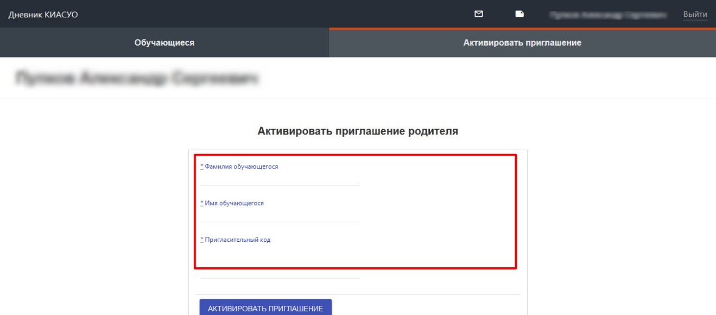  
***Чтобы правильно добавить второго (и последующего) ребёнка:***

